2013中考数学总复习-等腰三角形与直角三角形
【中考视觉】
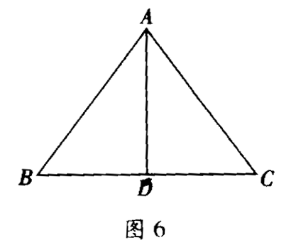
1．（2012山东济宁）如果一个等腰三角形的两边长分别是5cm和6cm，那么此三角形的周长是（ ）.
思考与收获
A．15cm B．16cm C．17cm D．16cm或17cm
2.（2012山东滨州）边长为6cm的等边三角形中，其一边上高的长度为________.
3．（2012湖南怀化）如图6，在△ABC中，AB=AC，∠BAC的角平分线交BC边于点D，AB=5，BC=6，则AD=__________________.
4．（2012广东茂名）如图，已知△ABC是等边三角形，点B、C、D、E在同一直线上，且CG＝CD，DF＝DE，则∠E＝ 度．
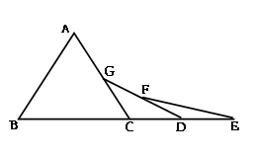
【考点梳理】
一．等腰三角形的性质与判定：
1. 等腰三角形的两底角__________；
2. 等腰三角形底边上的______，底边上的________，顶角的_______，三线合一；
3. 有两个角相等的三角形是_________．
二．等边三角形的性质与判定：
1. 等边三角形每个角都等于_______，同样具有“三线合一”的性质；
2. 三个角相等的三角形是________，三边相等的三角形是_______，一个角等于60°的_______三角形是等边三角形．
三．直角三角形的性质与判定：
1. 直角三角形两锐角________．
2. 直角三角形中30°所对的直角边等于斜边的________．
3. 直角三角形中，斜边的中线等于斜边的______．；
4. 勾股定理：_________________________________________．
5. 勾股定理的逆定理：_________________________________________________．
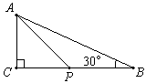
【典例精析】
例1（2012贵州贵阳）如图，△ABC中，∠C=90°，AC=3，∠B=30°，点P是BC边上的动点，则AP长不可能是( )

（A）3.5 （B）4.2 （C）5.8 （D）7
例2（2012湖北鄂州）如图，在等腰三角形ABC中，∠ABC=90°，D为AC边上中点，过D点作DE⊥DF，交AB于E，交BC于F，若AE=4，FC=3，求EF长．
第18题图
D
C
F
B
E
A

【中考冲刺练习】
A
O
B
东
北
1．（2012浙江杭州）在等腰Rt△ABC中，∠C=90°，AC＝1，过点C作直线l∥AB，F是l上的一点，且AB＝AF，则点F到直线BC的距离为 ．
2．（2012山东滨州）边长为6cm的等边三角形中，其一边上高的长度为________.
3．如图，小雅家（图中点Ｏ处）门前有一条东西走向的公路，经测得有一水塔（图中点Ａ处）在她家北偏东60度500m处，那么水塔所在的位置到公路的距离AB是____________．
4．如图，已知在直角三角形中，∠C=90°，BD平分∠ABC且交AC于D．
⑴ 若∠BAC=30°，求证：AD=BD；
⑵ 若AP平分∠BAC且交BD于P，求∠BPA的度数．

思考与收获

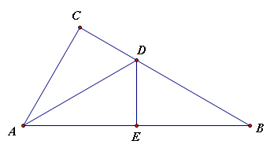
5．（2012四川乐山）如图，在直角△ABC中，∠C=90，∠CAB的平分线AD交BC于D，若DE垂直平分AB，求∠B的度数。

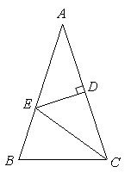
6．（2012广东株洲）如图， △ABC中，AB=AC，∠A=36°，AC的垂直平分线交AB于E，D为垂足，连结EC．
（1）求∠ECD的度数；
（2）若CE=5，求BC长．

